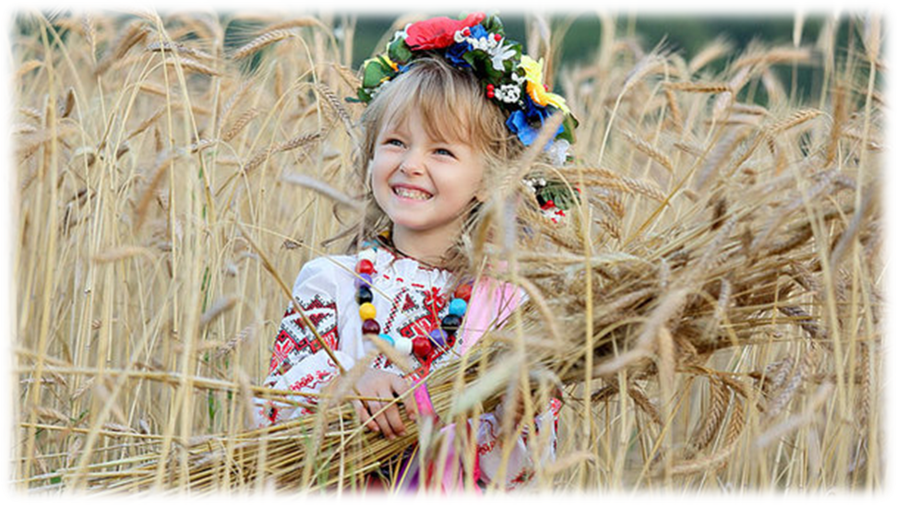

Без любові до Батьківщини, готовності примножувати її багатства, оберігати честь і славу, а за необхідності — віддати життя за її свободу і незалежність, людина не може бути громадянином. Як синтетична якість, патріотизм охоплює емоційно-моральне, дієве ставлення до себе та інших людей, до рідної землі, своєї нації, матеріальних і духовних надбань суспільства.
Патріотичні почуття дітей дошкільного віку засновуються на їх інтересі до найближчого оточення (сім'ї, батьківського дому, рідного міста, села), яке вони бачать щодня, вважають своїм, рідним, нерозривно пов'язаним з ними. Важливе значення для виховання патріотичних почуттів у дошкільників має приклад дорослих, оскільки вони значно раніше переймають певне емоційно-позитивне ставлення, ніж починають засвоювати знання.
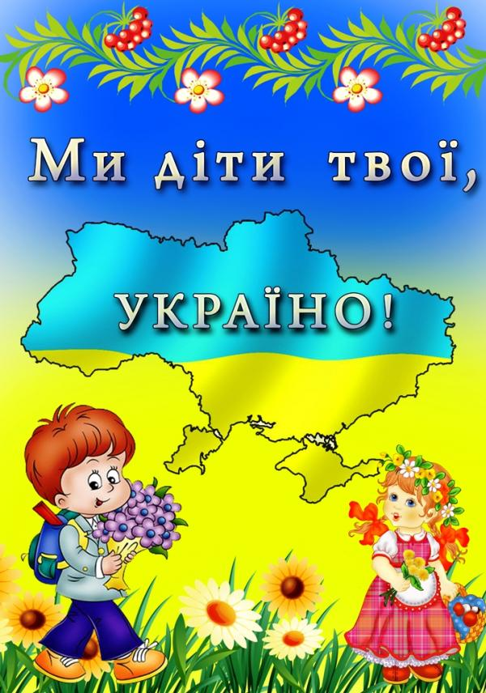
Патріотизм як моральна якість має інтегральний зміст. З огляду на це в педагогічній роботі поєднано ознайомлення дітей з явищами суспільного життя, народознавство, засоби мистецтва, практична діяльність дітей (праця, спостереження, ігри, творча діяльність та ін.), національні, державні свята.
Основними напрямами патріотичного виховання є:
— формування уявлень про сім'ю, родину, рід і родовід;
— краєзнавство;
— ознайомлення з явищами суспільного життя;
— формування знань про історію держави, державні символи;
— ознайомлення з традиціями і культурою свого народу;
— формування знань про людство.
Для патріотичного вихованнядошкільнят важливо правильно визначити віковий етап, на якому стає можливим активне формування у дітей патріотичних почуттів. Найсприятливішим для початку систематичного патріотичного виховання є середній дошкільний вік, коли особливо активізується інтерес дитини до соціального світу, суспільних явищ.
Цілеспрямоване патріотичне виховання повинно поєднувати любов до найближчих людей та рідного краю з формуванням такого ж ставлення і до певних феноменів суспільного буття. З цією метою факти життя країни, з якими ознайомлюють дошкільнят, ілюструють прикладами з діяльності близьких їм дорослих, батьків залучають до оцінки суспільних явищ, спільної участі з дітьми у громадських справах.
Однак лише ознайомлення із суспільним життям не вирішує завдань патріотичного виховання. Це засвідчив досвід роботи дошкільних закладів у 20—30-ті роки XX ст. Водночас не можна ігнорувати значущості ознайомлення дітей з історією і сучасністю рідної країни, іншими суспільними явищами.
Концепція дошкільного виховання в Україні (1993), сповідуючи історичний підхід до патріотичного виховання дітей дошкільного віку, актуалізує його народознавчі, українознавчі та краєзнавчі напрями. На це орієнтують і різноманітні програми дошкільного виховання.
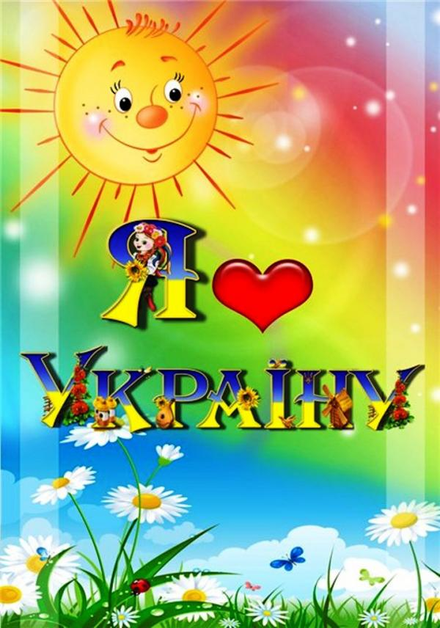
У розділі «Дитина і навколишній світ» програми виховання «Малятко» окреслено завдання ознайомлення дітей з явищами суспільного життя за напрямами, зміст яких поглиблюється у кожній наступній віковій групі. Вже у молодшій групі діти мають знати назву рідного міста (села), а в середній повинні мати певні уявлення про Батьківщину («Батьківщина — це місце, де людина народилась і живе, де народились і живуть її батьки. Вона така ж рідна для людини, як її батьки, тому й називається Батьківщиною. Наша Батьківщина — Україна»). Діти повинні знати, що люди, які мають спільну батьківщину, — це народ, а ті, що народилися і живуть в Україні — український народ. У народі з роду в рід передаються мова, пісні, повага до старших, любов до дітей і рідного дому. Програма передбачає формування у дітей уявлень про історію рідного міста (села), походження його назви і назв вулиць, географічні та історичні пам'ятки рідного краю.
Базовий компонент дошкільної освіти в Україні орієнтує на опанування знань про нашу державу, виховання поваги до державних символів. Старші дошкільники мають знати прапор, гімн, герб України, назву її столиці, інших великих міст, значущі географічні назви (Крим, Карпатські гори, Дніпро), пам'ятні місця (Тарасова гора у Каневі, Хортиця, заповідник Асканія-Нова тощо). Цій меті підпорядковані заняття «Ми живемо в Україні, ми дуже любимо її», «Пам'ятні місця України», «Рідне місто (село)», «Вулиці нашого міста (села)», «Наш герб» та ін.
Діти мають поступово усвідомлювати, що моральний аспект патріотизму полягає і в розвитку національної економіки (це нові робочі місця, заробітна плата працівникам, доходи бюджету, раціональне використання яких робить життя у рідній країні достойним), і в підтримці національного виробника, і в економічній, господарській порядності власників підприємств, і в розвитку меценатства тощо. Щодо цього педагог може використати приклади з історії і з сучасного життя країни. Доцільним у патріотичному вихованні дітей дошкільного віку є використання творів художньої літератури, в яких ідеться про історію і сьогодення України, життя дітей і дорослих.
До ефективних методів і форм організації патріотичного виховання належать: екскурсії вулицями рідного міста, до історичних пам'яток, визначних місць; розповіді вихователя; бесіди з цікавими людьми; узагальнюючі бесіди; розгляд ілюстративних матеріалів; читання та інсценування творів художньої літератури; запрошення членів родин у дитячий садок; спільні з родинами виховні заходи (День сім'ї, свято бабусь тощо); зустрічі з батьками за межами дошкільного закладу, за місцем роботи та ін.
Важливим напрямом патріотичного виховання є прилучення до народознавства — вивчення культури, побуту, звичаїв рідного народу. Дошкільників ознайомлюють з культурними і матеріальними цінностями родини і народу, пояснюють зв'язок людини з минулими і майбутніми поколіннями, виховують розуміння смислу життя, інтерес до родинних і народних традицій.
Значну роль у вихованні дітей відіграють народні традиції — досвід, звичаї, погляди, смаки, норми поведінки, що склалися історично і передаються з покоління в покоління (шанувати старших, піклуватися про дітей, відзначати пам'ятні дати тощо). З традиціями тісно пов'язані народні звичаї — усталені правила поведінки; те, що стало звичним, визнаним, необхідним; форма виявлення народної традиції (як вітатися, як ходити в гості та ін.).
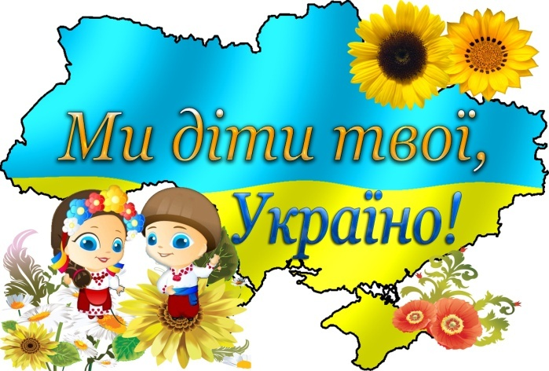
Прилучаючись до народознавства, діти поступово утверджуватимуться у думці, що кожен народ, у тому числі й український, має звичаї, які є спільними для всіх людей. Пізнаючи традиції, народну мудрість, народну творчість (пісні, казки, прислів'я, приказки, ігри, загадки тощо), розширюючи уявлення про народні промисли (вишивка, петриківський розпис, яворівська іграшка), вони поступово отримують більш-менш цілісне уявлення про втілену в художній і предметній творчості своєрідність українського народу. Водночас у дітей розширюються знання про характерні для рідного краю професії людей, про конкретних їх представників. При цьому вихователь повинен не стільки піклуватися про збагачення знань, скільки про їх творче засвоєння, розвиток почуттів дітей. У дошкільному віці вони залюбки беруть участь у народних святах і обрядах, пізнаючи їх зміст, розвиваючи художні здібності, навички колективної взаємодії.
Сучасні концепції національного виховання наголошують на важливості національної спрямованості освіти, її органічної єдності з національною історією і традиціями, на збереженні і збагаченні культури українського народу.
У Концепції дошкільного виховання в Україні (1993) зазначено, що провідними засадами діяльності сучасного національного дошкільного закладу мають бути національна психологія, культура та історія, а також загальнолюдські духовні надбання.
Важливим завданням педагогічної науки і практики є забезпечення етнізації — природного входження дітей у духовний світ свого народу, нації як елементу загальнолюдської культури, позбавленого національної обмеженості та егоїзму. Моральна спрямованість цієї роботи вимагає єдності національного і загальнолюдського у формуванні національної самосвідомості, інтернаціональних почуттів дошкільників. Національне самовизначення особистості (віднесення себе до певної нації, відданість їй, любов та інтерес до всього національного) за такої умови не перероджується в національний егоїзм і негативне ставлення до інших націй, адже людина, яка має високу національну свідомість, поважатиме й інший народ.
Головним завданням національного виховання дітей дошкільного віку є формування основ національної самосвідомості — відчуття належності до певної нації, яка виявляється в етнічному самовизначенні (віднесенні себе до певної етнічної групи). Основою національної самосвідомості є національні почуття — комплекс емоцій, які фіксують суб'єктивне ставлення людей до своєї нації, її потреб і норм життя, а також до інших народів. Важливо, щоб сформовані у ранньому дитинстві національні почуття, елементи національної свідомості мали моральну спрямованість.
Справжні патріотичні почуття здатний виховувати високоосвічений, інтелігентний педагог-патріот, який разом з дітьми щиро радітиме успіхам вітчизняних спортсменів, артистів, учених, переживатиме їх невдачі. Такий педагог зуміє допомогти дітям усвідомити, що патріотизм є благородною пристрастю людини, він не має нічого спільного з національним егоїзмом.
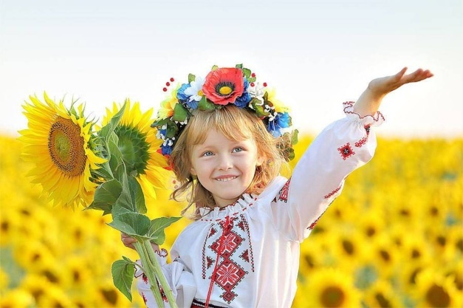
Усе це активно сприятиме формуванню у дітей етики міжнаціонального спілкування, яка стосовно дитини-дошкільника передбачає симпатію, доброзичливість, повагу до однолітків і дорослих різних національностей, їхніх національних традицій і звичаїв, інтерес до їхнього життя, культури.
Безперечно, малюк не відразу починає зауважувати ознаки національної належності людей, особливо коли йдеться про нації, які не мають помітних відмінностей у зовнішності, одязі, побутовій культурі. У середньому дошкільному віці інтерес дитини до явищ суспільного життя підводить її до усвідомлення певних виявів міжнаціональних стосунків. У цьому сенсі батьки і вихователі мають дбати, щоб дитина засвоювала норми міжнаціонального спілкування (співжиття) не стихійно, а цілеспрямовано, орієнтуючись на загальнолюдські моральні цінності. Формуванню доброзичливих міжнаціональних стосунків у дошкільному закладі сприяє доброзичливе, дружелюбне співжиття у групі, в якій є діти різних національностей.
Формування патріотичних почуттів дітей дошкільного віку має поєднуватися з вихованням їх у дусі миру. Адже глобалізація, зростання відкритості суспільств актуалізує ідею планетарності, вселяє багатьом людям відчуття того, що вони є жителями Землі. За даними Всесвітньої організації з дошкільного виховання (ОМЕР), представники різних країн змістом мирних відносин між людьми вважають:
а) любов і повагу до ближнього, щирість, співпереживання, привітність, розуміння, вміння допомагати тим, хто потребує допомоги;
б) дотримання прийнятих у суспільстві моральних норм, протидію злу без виявлення агресивності;
в) почуття солідарності та відповідальності стосовно інших.
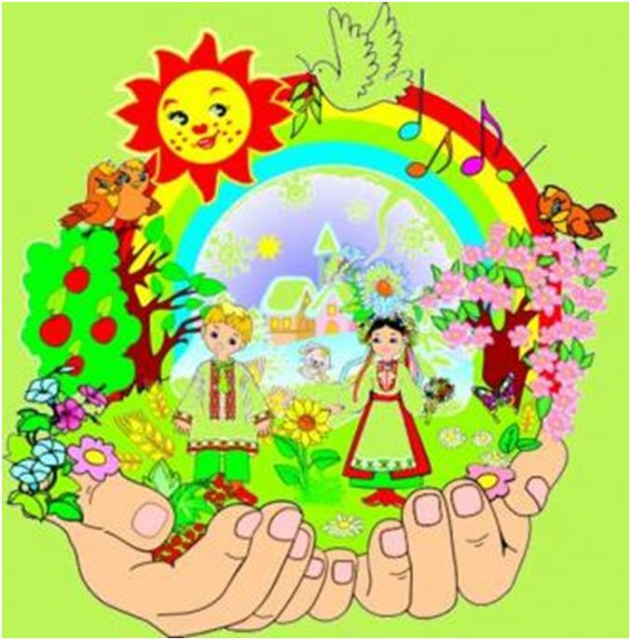
Базовий компонент дошкільної освіти в Україні тлумачить поняття «людство» як сукупність усіх людей, які населяють планету, як усвідомлення того, що народи світу прагнуть миру і щастя, процвітання рідної країни і всієї планети, турбуються про майбутнє дітей.
У дошкільному закладі розкриття етнічної багатоманітності світу доцільно починати з ознайомлення безпосередніми методами. Передусім слід ознайомити дітей з народами, які населяють країну та сусідні держави, а також із народами, що є носіями іноземної мови, яку діти вивчають у дошкільному закладі. Дошкільників, як правило, цікавлять казки, ігри, побут інших народів; залюбки вони спілкуються з представниками різних національностей.
Засоби і методи цієї роботи традиційні: розповіді вихователя; використання творів художньої літератури; показ народних іграшок, виробів народних майстрів, предметів побуту тощо; розглядання ілюстративного матеріалу (картин природи, історичних пам'яток тощо); ігрові заочні екскурсії-подорожі; узагальнюючі заняття, що підсумовують знання дітей про певну країну; листування з дошкільними закладами, зустрічі з представниками інших країн.
Успіх національного виховання значною мірою залежить від національної та міжнаціональної культури батьків і педагогів.
Спрямованість морального виховання на загальний особистісний розвиток дитини, його неперервність у педагогічному процесі, багатоманітність напрямів і методів вимагає високої професійної та моральної культури вихователя, гуманістичної спрямованості його педагогічної діяльності, вміння розуміти дитину і діяти спільно з нею. Результатом такої роботи може стати вищий рівень моральної вихованості дітей — здатність до морального самовдосконалення, усвідомлена потреба в ньому.

